Шпаргалка для родителей

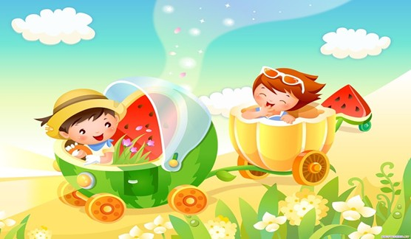

«Основы гендерного воспитания дошольников в образовательном учреждении и в семье»

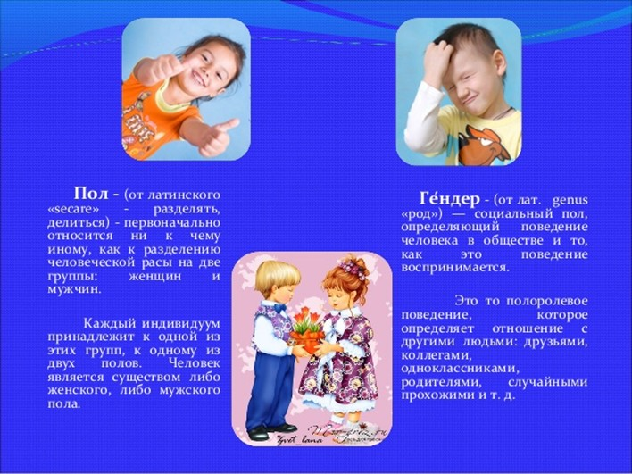
Актуальность гендерного воспитания
Социальные изменения, происходящие в современном обществе, привели к разрушению традиционных стереотипов мужского и женского поведения. На фоне этих изменений меняются и внутренние психологические позиции детей, их сознание: девочки становятся агрессивными и грубыми, а мальчики перенимают женский тип поведения.
В дошкольном возрасте идёт интенсивный процесс становления самосознания ребёнка, важным компонентом которого является осознание себя как представителя определённого пола.
Задача гендерного воспитания:
Состоит в том, чтобы сформировать у ребёнка устойчивое понятие своего пола «Я девочка, Я мальчик»
Цель:
Создание в дошкольном учреждении условий, способствующих целостному и гармоничному формированию личности ребёнка с учётом его гендерных особенностей.
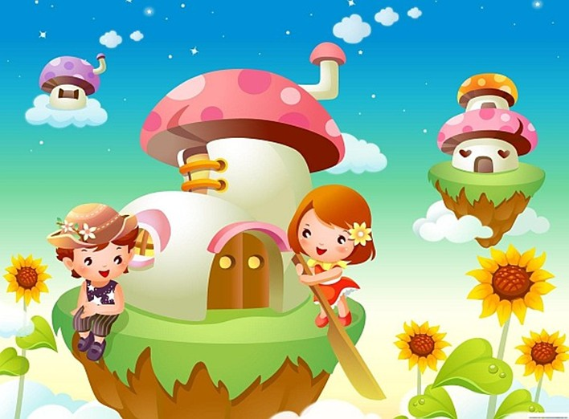

Психофизиологические особенности девочек и мальчиков
МАЛЬЧИКИ  Среди мальчиков больше вариантов индивидуальности, они нестандартно и интересно мыслят, но их внутренний мир часто скрыт от нас, т.к. они реже раскрывают его в словах.  На мальчиков больше влияет среда,  а на девочек наследственность. | ДЕВОЧКИ  У девочек лучше развита речь, чаще они сильнее физически, их биологический возраст выше.  Но их ответы более однообразны и мышление однотипно.  Девочки дошкольного возраста «социальнее» и более внушаемы.

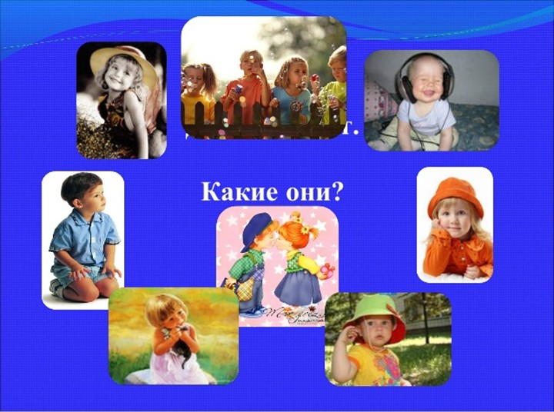
Игры мальчиков чаще опираются на дальнее зрение: они бегают друг за другом, бросают предметы в цель и т.д. и используют при этом всё предоставленное пространство;
Игры девочек чаще опираются на ближнее зрение: они раскладывают перед собой свои «богатства» - кукол, тряпочки – и играют в ограниченном пространстве, им достаточно маленького уголка
Мальчики лучше выдвигают новые идеи, они лучше работают, если нужно решить принципиально новую задачу, но требования к качеству, тщательности, аккуратности исполнения или оформления её невелики.  Мальчики чаще задают вопросы ради получения какой-то конкретной информации. | Девочки обычно лучше выполняют задачи уже не новые, типовые, шаблонные, но когда требования к тщательности, проработке деталей, исполнительской части задания велики.  Девочки задают вопросы для установления контакта со взрослым.

У девочек ниже, чем у мальчиков порог тактильной и болевой чувствительности. Показано, что до 8 лет острота слуха в среднем у мальчиков выше, чем у девочек, но девочки более чувствительны к шуму.
Психологические особенности у мальчиков и девочек
-Девочки более послушны, чем мальчики
-Мальчики больше хотят отличиться
-Мальчики более изобретательны, чем девочки
-Девочки более работоспособны, чем мальчики
-Мальчики не должны плакать
-Мальчики большую часть информации воспринимают зрением, а девочки - на слух
-У мальчиков доминируют игры подвижного характера;
-Девочки предпочитают спокойные игры с преобладанием статических поз («Семья», «Школа», «Магазин»);
Мальчикам, в отличии от девочек, требуется большее пространство, чем девочкам. Если пространства мало в горизонтальной плоскости, они начинают осваивать вертикальную: лазают по лестницам, залазят в шкаф и др.

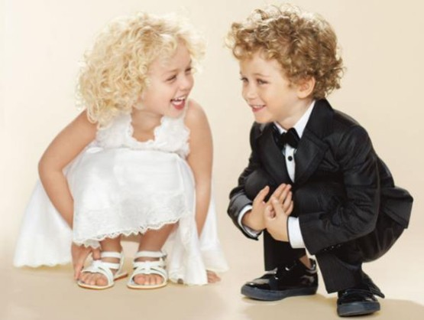

Внешние отличия девочек и мальчиков
-Одеваясь, мальчики сначала наденут верх, затем низ;
-Девочки, обычно наоборот, сначала наденут низ, затем верх;
-Мальчики снимают футболку, ухватив её рукой на спине и перетянув через голову;
-Девочки, раздеваясь, снимают блузку двумя руками, потянув наверх;
-Зевая, мальчики прикрывают рот кулаком;
-Девочки – ладонью;
-Оборачиваясь на зов, мальчики поворачивают весь корпус, потому что шея у них не такая гибкая;
-Девочки поворачивают только голову;
-У мальчиков в дыхании задействованы мышцы брюшного пресса;
-Девочки дышат грудью;
-Задумываясь, мальчики чешут подбородок и шею;
-Задумываясь, девочки наматывают прядь волос на палец.
Не пытайтесь «вложить» в ребёнка готовые модели поведения и принудить его соответствовать определённым образцам.
Задача – показать ребёнку примеры того, что мы считаем истинным в образе «настоящего мужчины» или «прекрасной дамы», и помочь перенять истинные черты, которые позволят стать ему достойным представителем своего пола.
Мальчика и девочку ни в коем случае нельзя воспитывать одинаково.
Они по-разному смотрят и видят, слушают и слышат, по-разному говорят и молчат, чувствуют и переживают. Постараемся понять и принять наших мальчиков и девочек такими разными и по-своему прекрасными, какими их создала природа.

Материал подготовила воспитатель Гуляева Е.Н.

